连接esp8266 上电

固件升级链接：<https://jingyan.baidu.com/article/0964eca21d33ad8285f53632.html>

固件升级完成之后需要把GPIO0 接到高电平，重新上电 ESP8266 可以正常工作，大概10s之后即可连接上wifi（仅Lexin_Smart）和MQTT服务器。

测试：

打开MQTT服务器控制面板界面http://180.76.179.148:18083， 用户名：admin 密码：admin

进入websocket 栏目：

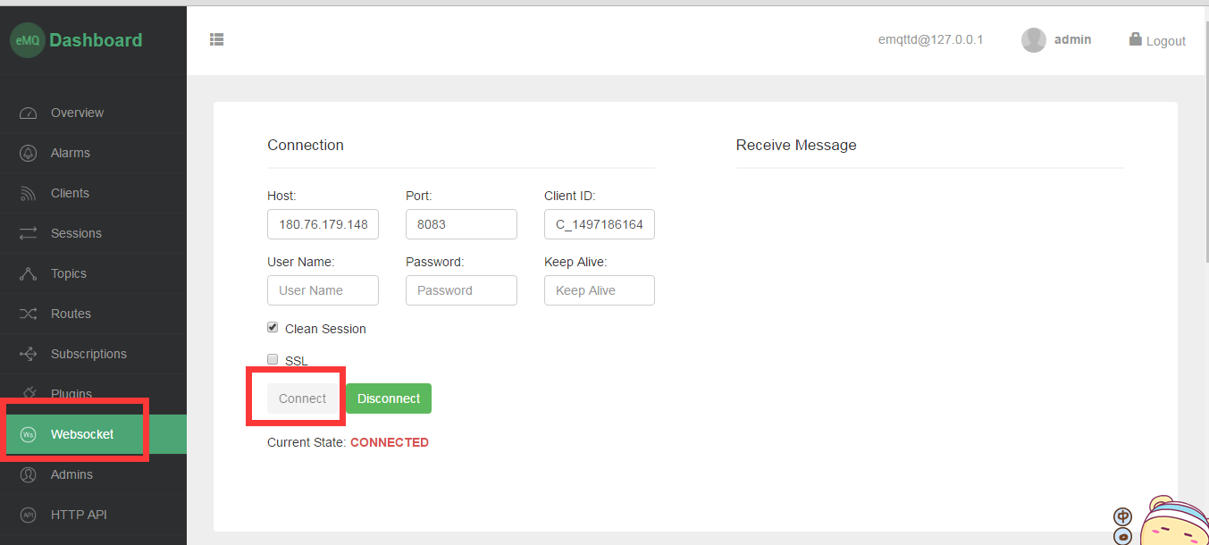

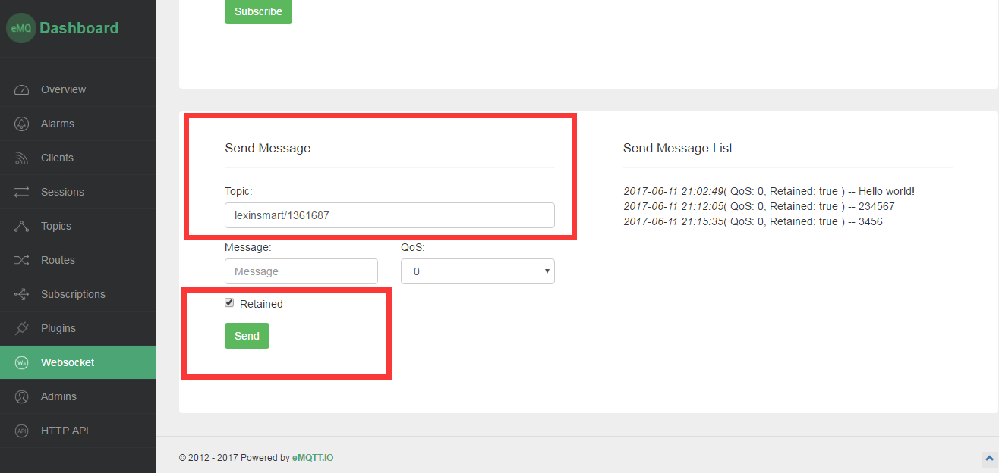

点击Send即可发送消息到ESP8266

如果不知道上图topic可以在下页面中看到：

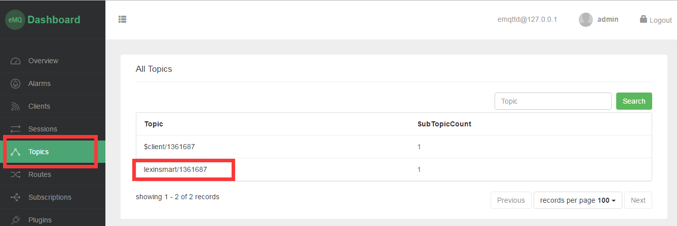

演示效果：

